|  |  |
| --- | --- |
| الفوج : 02 ابتدائي | **النشاط** : فهم المنطوق و التعبير الشفوي |
| الأسبوع : 04 | **الميدان** : فهم المنطوق و التعبير الشفوي |
| الحصة : 01 | **المحتوى** : إدماج |
| المدة : 60 د | **الهدف** **التعلمي** : **يصغي ويبدي اهتمامه يفهم ما يسمعه ويتفاعل معه .**  **ـ يعبر عن مشهد معروض أمامه ، يصف مشاهد و صورا و يعلق**  **عليها** . |
|  |

|  |  |  |
| --- | --- | --- |
| المراحل | الوضعية التعليمية التعلمية | المراحل |
| **يصغي و يبدي اهتماما** | **التذكير بالوضعية الإنطلاقية الأم والمهمات**  **هَا أَنْتَ تَعُودُ إَلَى المد رَسَةِ وَتَلْتَقِي دِمرِّسِيكَ وزُمَلاَئِكَ لمِوَاصَلَةِ الدِّرَاسَةِ مَعَهُمْ. مِنْ حَقِكَ أَنْ تَتَعَلَّمَ المَدْرَسَةِ؛ وَلَكِنْ مَاذَا يَجِبُ أَنْ تَفْعَلَ لِضَمَانِ النَّجَاحِ الدِّرَاسَةِ؟**  **المهمة الأولى : حدث والديك عن عودتك للمدرسة و صف لهم كل ما جرى**  **المهمة الثانية : ذكر زملاءك بالواجبات التي تحقق لكم النجاح في الدراسة**  **المهمة الثالثة : هناك الكثير من الأحاديث الشريفة التي تبين فضل العلم و فوائده ابحث عن بعضها .**  **المهمة الرابعة : تعاون مع زملائك في إنجاز مطوية تعرفون بها بمدرستكم .** | **مرحلة** **الانطلاق** |
| **يستمع**  **إلى**  **النص المنطوق**  **و يبدي اهتمامه**  **يجيب عن أسئلة الفهم بإنتاج جملة بسيطة**  **يلاحظ** **الصور**  **يجيب عن الأسئلة** | **فهم المنطوق :**  **يسرد الأستاذ النص المنطوق على مسامع المتعلمين مستعملا التواصل البصري والإيحاء والصوت المعبر عدة مرات**  **مناقشة محتوى النص مع المتعلمين**  **متى عاد الأطفال إلى المنزل؟**  **وكيف كان شعورهم؟**  **ماذا قالت ليلى عن المدرسة ؟**  **ماذا حدث عندما سمع التلاميذ رنين الجرس؟**  **بماذا أوصى المدير التلاميذ؟**  **ماذا قال الأب عن المدرسة؟**  **أجرأة أحداث النص المنطوق**  **استخلاص القيم الواردة في المقطع وتثبيتها**  **التعبير الشفوي :**  **فتح الكتاب المدرسي ص ( 9 ـ 16 ـ 21 )**  **الصورة الأولى :**  **ماذا تلاحظ في الصورة ؟**  **أين كانت ليلى ؟**  **ماذا سألت الأم ليلى ؟ بم ردت عليها ليلى ؟**  **الصورة الثانية :**  **ماذا تشاهد في الصورة ؟**  **أين يتواجد التلاميذ ؟**  **لماذا اصطف التلاميذ في صفوف منتظمة ؟**  **أثناء رفع العلم ، ماذا ينشد التلاميذ ؟**  **الصورة الثالثة :**  **ماذا تشاهد في الصورة ؟**  **أين يتواجد التلاميذ ؟**  **كيف دخلت المعلمة ؟**  **ماذا قالت للتلاميذ ؟** | **مرحلة**  **بناء**  **التعلمات** |
| **يمثل احداث النص بمشاركة زملائه** | **مسرحة أحداث النص :**  **توزيع الأدوار على المتعلمين لمسرحة النص المنطوق** | **الاستثمار** |

|  |  |
| --- | --- |
| الفوج : 02 ابتدائي | **النشاط** : إنتاج شفوي |
| الأسبوع : 04 | **الميدان** : التعبير الشفوي |
| الحصة : 02 | **المحتوى** : إدماج ( الصيغ و التراكيب ) |
| المدة : 30 د | **الهدف** **التعلمي** :  **يسترجع الصيغ و التراكيب المدروسة و يوظفها في وضعيات تواصلية دالة .** |
|  |

|  |  |  |
| --- | --- | --- |
| **التقويم** | **الوضعية التعليمية التعلمية** | **المراحل** |
| **يجيب عن الأسئلة** | **عندما أطرح سؤال عن الوقت ماذا اقول؟ عن المكان؟ عن العدد؟** | **مرحلة**  **الانطلاق** |
| **يستعمل الصيغ**  **يركب جملا اسمية**  **يستعمل ضمائر المخاطب** | **استعمال الصيغ**  **ضع الصيغة المناسبة لكل جملة (عندي/ أين /لي /متى/صباح/مساء/ كم )**  **........ تسكن خديجة؟**  **............عدد الكتب في محفظتك؟**  **............نذهب في رحلة؟**  **يرفع اللاميذ العلم كل ........................**  **يعود أبي من العمل في ....................**  **اشترى ................ أبي أدوات مدرسية**  **..............دراجة وكرة**  **التراكيب : الجملة الاسمية**  **يسأل المعلم :ماذ قالت ليلى عن ساحة المدرسة ؟ الساحة واسعة**  **وماذ قالت عن القسام؟ القسم نظيف**  **هات جملة على نفس المنوال**  **اربط بين كل كلميتن .**  **القطار صافية**  **الأكل سريع**  **السماء ساخن**  **القراءة مفيدة**  **الصرف**  **قال المعلم للتلاميذ :أنتم تدرسون في قسم السنة الثانية**  **مع من تحدث المعلم؟ هل هم حاضرون ام غائبون؟ لوتحدث مع علي ماذا يقول؟**  **...................................................**  **لوتحدث مع ليلى ماذايقول؟........................................**  **ضع الضمير المناسب في بداية كل جملة ( أنت ـ أنتِ ـ أنتما ـ أنتم ـ أنتن )**  **........ تأكل**  **........ تأكلين**  **....... تأكلان**  **....... تأكلون**  **...... تأكلن** | **مرحلة**  **بناء التعلمات** |
| **ينجز النشاط** | **على دفتر الأنشطة ينجز المتعلم الأنشطة الآتية**  **78.PNG** | **الاستثمار** |

|  |  |
| --- | --- |
| الفوج : 02 ابتدائي | **النشاط** : قراءة |
| الأسبوع : 04 | **الميدان** : فهم المكتوب . |
| الحصة : 03 | **المحتوى** : إدماج |
| المدة : 60 د | **الهدف** **التعلمي** :  **يقرا النص قراءة سليمة مراعيا مخارج الحروف والنطق الصحيح لها وعلامات الوقف .** |
|  |

|  |  |  |
| --- | --- | --- |
| **التقويم** | **الوضعية التعليمية التعلمية** | **المراحل** |
|  | **يتدرب التلاميذ على قراءة بعض الكلمات البصرية الواردة في نص الإدماج**  **يا، لا ، هذه ، ما ، به ، في ، ها ، هو ، ذا ، أف ، أخي ، ثمّ ـ إلى** | **مرحلة الانطلاق** |
| **يلاحظ**  **يجيب عن الأسئلة**  **يستمع و يقرأ**  **يجيب عن الأسئلة** | **عرض الصورة المصاحبة للنص و طرح أسئلة حولها .**  **توقع عنوان النص .**  **1 ـ بناء النص :**  **ـ يقرأ المعلم النص قراءة نموذجية .**  **يقرأ المعلم الفقرة مع متعلميه ( قراءة تشاركية ) .**  **ـ توزيع قصاصات على التلاميذ تحمل جمل النص و ترك الفرصة لهم ليتدربوا على قراءتها مع توجيه الدعم لهم .**  **ـ دعوة التلاميذ لقراءة الجمل من خلال السحب العشوائي للأرقام .**  **ـ تبادل القصاصات و قراءتها .**  **ـ إعادة بناء النص من خلال ترتيب الجمل و قراءتها .**  **ـ قراءة النص فقرة فقرة بالتناوب بين المتعلمين (البداية بالمتمكنين ثم اعطاء وقت أكبر للمتعثرين )**  **مناقشة محتوى النص مع المتعلمين من خلا ل الأسئلة**  **ـ إلى أين دخل عمر ؟**  **ماذا كان يحمل ؟**  **لماذا تأخر مصطفي ؟** | **مرحلة بناء التعلمات** |
| **يتقمص الشخصية و يقرأ** | **يتقمص المتعلمون شخصيات النص و يقرؤونه .** | **الاستثمار** |

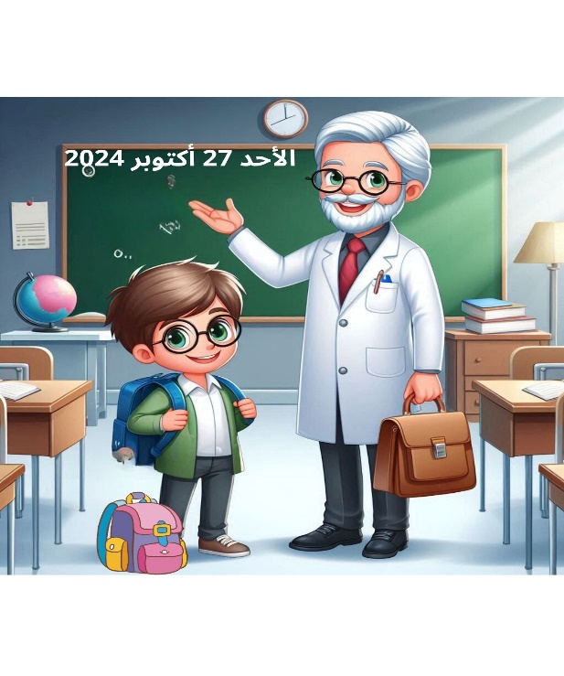دَخَلَ عُمَرُ القِسْمَ يَحْمِلُ مِحْفَظَتَـيْـنِ .

الْمُعَلِّمُ : أَعِنْدَكَ مِحْفَظَـتـانِ يا عُمَر ؟

عُمَرُ : لا يا سَيِّـدي ، هذِهِ مِحْفَظَـتـي ، و هَذِهِ مِحْفَـظَـةُ مُصْطَفـى .

المُعَلِّمُ : آ مُصْطَفى غائِبٌ ، ما بِهِ ؟

عُمَر : تَرَكْـتُـهُ فـي الطَّريقِ .

أَحْمَد : سَـيِّدي ، وَصَلَ مُصْطَفـى ، ها هُوَ ذا يَـجْري فـي الفِـناءِ .

مُصْطَفـى : أُفْ ، أُفْ أَيْنَ عُمَر ؟

المُعَلِّمُ : قُلِ السَّلامُ عَلَيْكُمْ أَوَّلًا .

مُصْطَفـى : السَّلامُ عَلَيْـكُم ، سامِحْنـي يا سَيِّـدي .

الْمُعَلِّمُ : لِماذا تأَخَّرْتَ ؟

مُصْطَفـى : أَخـي يا سَيِّـدي ، أَخـي خالِد .

مُصْطَفَى :عِنْدَما خرَجْنا،حَمِلَ مِحْفَظَةً قَديمَةً، ثُمَّ غافَلَ أُمّي و تَبِعَنا . خِفْتُ عَلَيْهِ،فَأَرْجَعْتُهُ إلى الدَّارِ.

|  |
| --- |
| 1 - دَخَلَ عُمَرُ القِسْمَ يَحْمِلُ مِحْفَظَتَـيْـنِ . |
| 2- الْمُعَلِّمُ : أَعِنْدَكَ مِحْفَظَـتـانِ يا عُمَر ؟ |
| 3 عُمَرُ : لا يا سَيِّـدي ، هذِهِ مِحْفَظَـتـي ، و هَذِهِ مِحْفَـظَـةُ مُصْطَفـى . |
| 4- المُعَلِّمُ : آ مُصْطَفى غائِبٌ ، ما بِهِ ؟ |
| 5 - عُمَر : تَرَكْـتُـهُ فـي الطَّريقِ |
| 6 - أَحْمَد : سَـيِّدي ، وَصَلَ مُصْطَفـى ، ها هُوَ ذا يَـجْري فـي الفِـناءِ . |
| 7 - مُصْطَفـى : أُفْ ، أُفْ أَيْنَ عُمَر ؟ |
| 8 - المُعَلِّمُ : قُلِ السَّلامُ عَلَيْكُمْ أَوَّلًا . |
| 9 _ مُصْطَفـى : السَّلامُ عَلَيْـكُم ، سامِحْنـي يا سَيِّـدي . |
| 10 _ الْمُعَلِّمُ : لِماذا تأَخَّرْتَ ؟ |
| 11_ مُصْطَفـى : أَخـي يا سَيِّـدي ، أَخـي خالِد |
| 12 _ مُصْطَفَى :عِنْدَما خرَجْنا،حَمِلَ مِحْفَظَةً قَديمَةً، ثُمَّ غافَلَ أُمّي و تَبِعَنا . |
| 13 – خِفْتُ عَلَيْهِ،فَأَرْجَعْتُهُ إلى الدَّارِ |

**النص المنطوق**

**عاد علي وليلى وأمين في المساء إلى المنزل وعلامات الفرحة بادية على وجوههم ، فسألتهم أمهم**

**الأم: كيف كان أول يوم في المدرسة ياعلي؟**

**علي: كان يوما رائعا ياأمي التقيت بأصدقائي ومعلمـي بعد عطلة طويلة .**

**الأم كيف وجدتم المدرسة ياليلى ؟**

**ليلى: مدرستنا جميلة، ساحتها واسعة مزينة بالأعلام والأشجار ، وأقسامها نظيفة ومرتبة**

**الأم أخبروني ماذا فعلتم؟**

**أمين : بعد دخولنا إل الساحة كان كل تلميذ يبحث عن أصدقائه ويقص عليهم جكايات العطلة حتى سمعنا صوت الجرس**

**ليلى : ساد الصمت ووقفنا في الصفوف لتحية العلم**

**علي : بعد تحية العلم رحب بنا مدير المدرسة وأوصانا بالجد والاجتهاد في الدراسة والمحافظة على نظافة وجمال مدرستنا .**

**أمين : دخلنا إلى القسم ،فرحبت بنا المعلمة و قالت بأننا سنمضي عاما ممتعا**

**الأب: المدرسة هي بيتكما الثاني اسمعوا كلام معلمتكم وكونوا مهذبين مع الجميع .**